LATVIEŠU VALODAS UN KULTŪRAS VASARAS SKOLA 2019
Diasporas jauniešiem (18–30 gadi)
bez priekšzināšanām (A1+)
2019. gada 3. jūlijs – 16. jūlijs

Latvijas Universitāte jau otro gadu ar Latviešu valodas aģentūras un Izglītības un zinātnes ministrijas atbalstu plāno organizēt vasaras skolu latviešu diasporas jauniešiem.

Vasaras skolas programmā:
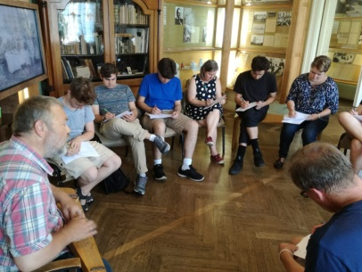
- latviešu valodas intensīvais kurss 64 akadēmisko stundu apjomā (gramatikas pamati; lasītprasmes, rakstītprasmes un runātprasmes pilnveide). Kurss ietver tādus tematus kā cilvēka personība, pieredze, zināšanas un prasmes, iepazīšanās un uzturēšanās Latvijā, daudzpusīgā un unikālā Rīga, pilsētas iepazīšana un orientēšanās tajā, Latvijas iedzīvotāju ikdiena un svētki, latviešu tradicionālā un mūsdienu kultūra, Latvijas aktualitātes medijos, Latvijas un latviešu veiksmes stāsti pasaulē;
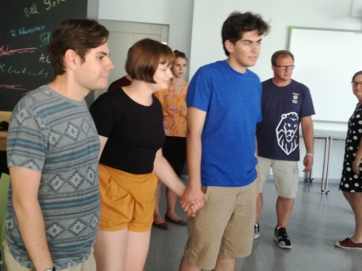
- lekcija par Latvijas vēsturi un politiku, kas vasaras skolas dalībniekiem sniegs iespēju iepazīties ar mūsdienu Latvijas vēsturi un politisko situāciju Latvijā;
- lekcija par latviešu kultūru un mākslu, kuras laikā vasaras skolas dalībnieki varēs iepazīties ar Latvijas vizuālās mākslas un arhitektūras vēsturisko attīstību, kā arī ievērojamākajām personībām;
- lekcija par latviešu folkloru: tradīcijām un ieražām. Lekcijas laikā vasaras skolas dalībnieki varēs iepazīties ar latviešu tautasdziesmām, kā arī pamēģināt tās kopīgi izdziedāt un izdejot;
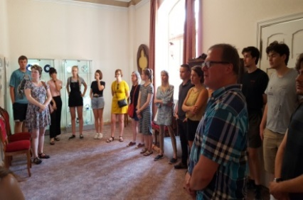
- ekskursija pa Rīgu un vairāku pilsētas muzeju apmeklējums (Vēstures un kuģniecības muzejs vai Okupācijas muzejs, Nacionālais Mākslas muzejs, Nacionālā bibliotēka, Raiņa un Aspazijas māja Rīgā, Etnogrāfiskais brīvdabas muzejs);
- divu dienu izbraukums uz ostas pilsētu Ventspili (Ventspils Amatu
māja, Piejūras brīvdabas muzejs u.c.);
- ekskursija pa Kuldīgu (Ventas rumba, vecpilsēta).

Studentiem par sekmīgu kursa nokārtošanu tiks piešķirti 4 kredītpunkti (6 ECTS).

PIETEIKUMA IESNIEGŠANAS TERMIŅŠ
Pieteikuma iesniegšanas termiņš ir 23.04.2019. Informācija par pieņemto lēmumu pretendentam tiks nosūtīta uz viņa norādīto e-pasta adresi līdz 03.05.2019. Pretendentiem līdz 16.05.2019. ir jānosūta apstiprinājums dalībai vasaras skolā.

IESNIEDZAMIE DOKUMENTI

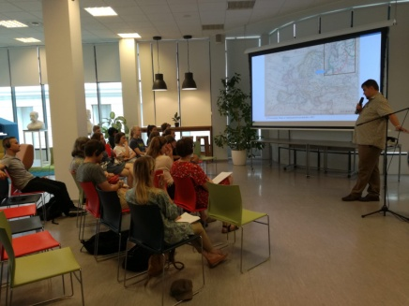
- Iesniedzamie dokumenti ES dalībvalstu un citu valstu pilsoņiem, kam nav nepieciešama vīza ieceļošanai ES:

- aizpildīta pieteikuma veidlapa dalībai vasaras skolā;
- motivācijas vēstule.

Dokumenti jānosūta elektroniski uz e-pastu: sagkursi@lu.lv .

- Iesniedzamie dokumenti to valstu pilsoņiem, kuriem ir nepieciešama vīza ieceļošanai ES:
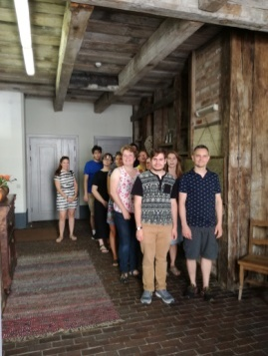
- aizpildīta pieteikuma veidlapa dalībai vasaras skolā;
- motivācijas vēstule;
- izziņa/apliecinājums no augstskolas (minētais dokuments
iesniedzams tikai gadījumā, ja pretendents ir students);
- pases vai personas apliecības (eID) kopija.

Dokumenti jānosūta elektroniski uz e-pastu: sagkursi@lu.lv .

NB! Pretendenti ir paši atbildīgi par vīzas noformēšanu. Vasaras skolas organizators nesedz vīzas noformēšanas izmaksas. Latvijas Universitāte vīzas palīdz kārtot tikai to ārvalstu augstskolu studentiem, ar kurām universitāte ir noslēgusi starptautiskos divpusējos sadarbības līgumus.

VIETU SKAITS GRUPĀ
Plānota ir viena grupa – viena grupa dalībniekiem bez priekšzināšanām. Dalībnieku skaits grupā ir ierobežots (vienā grupā – ne vairāk kā 13 cilvēki).

Ja pretendentu skaits pārsniegs pieejamo vietu skaitu, dalībnieki tiks atlasīti pēc šādiem kritērijiem:
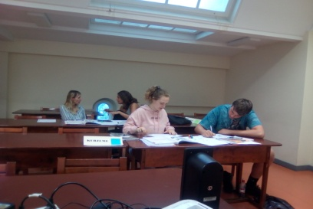
- pieteikums iesniegts laikā;
- iesniegti visi dokumenti;
- dalībnieka motivācija.

DALĪBAS MAKSA
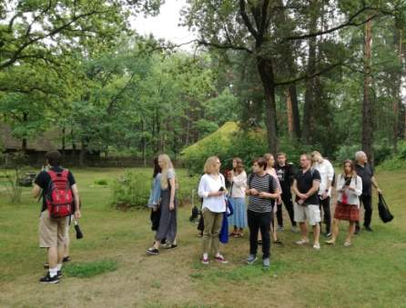
Kursu dalībniekiem pilnā apmērā tiek segta dalības maksa.

Dalības maksā ir iekļautas šādas izmaksas: latviešu valodas nodarbības, diskusiju pēcpusdienas par Latvijas vēsturi un politiku, mākslu un folkloru, muzeju apmeklējumi Rīgā, ekskursijas pa Rīgu un Ventspili, transporta pakalpojumi Rīga–Ventspils–Kuldīga–Rīga, viena nakts studentu dienesta viesnīcā Ventspilī, kā arī trīs ēdienreizes Ventspilī.

Dalības maksā nav iekļautas naktsmītņu un ēdināšanas izmaksas Rīgā.

DALĪBAS ATSAUKŠANA
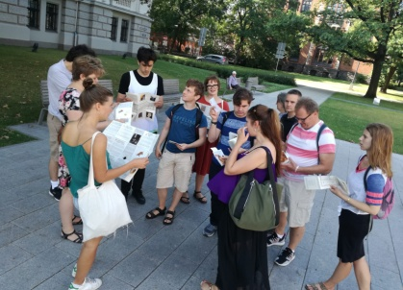
Dalības atsaukšanas gadījumā lūdzam līdz 24.05.2019. par to rakstiski informēt vasaras skolas organizatorus, nosūtot ziņu uz e-pastu: sagkursi@lu.lv.

NAKTSMĪTNES
Ja nepieciešams, par atsevišķu samaksu tiek piedāvātas naktsmītnes Latvijas Universitātes dienesta viesnīcās (detalizēta informācija ir pieejama Latvijas Universitātes mājaslapā).
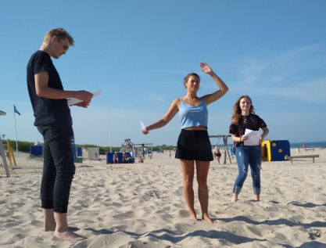
- Studentu dienesta viesnīcā (Rīga, Rēznas iela 10C) maksa par vienu gultas vietu (labierīcības un virtuve ir kopējās telpās) ir:
- trīsvietīgā numuriņā 5,00 EUR par diennakti;
- divvietīgā numuriņā 8,00 EUR par diennakti.

INFORMĀCIJA

Detalizētāka informācija par vasaras skolu, tās programmu, pieteikšanos un citu informāciju pieejama Latvijas Universitātes mājaslapas vietnē: http://www.latvianlanguage.lu.lv/

INFORMĀCIJA SAZIŅAI

Sarmīte Miltiņa, tālrunis (+ 371) 67034892, mob. tālr. (+ 371) 20279199, e-pasts: sarmite.miltina@lu.lv

Agnese Sipjagova, e-pasts: as13246@lu.lv
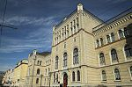

Latvijas Universitātes Pirmsstudiju mācību centrs

Aspazijas bulvāris 5, 242. kabinets,

Rīga, LV-1050
Latvija
E-pasts: sagkursi@lu.lv, www.lu.lv

